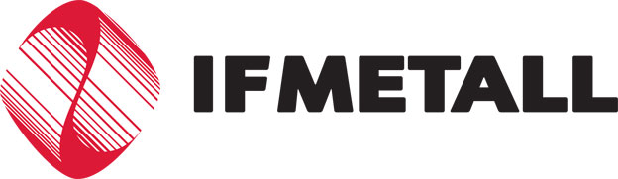

Verksamhetsberättelse, 2020

Volvoklubben

Volvo Umeå

Verksamhetsberättelse år 2020

Styrelsen för IF Metall på Volvo GTO Umeå, avger följande årsberättelse för verksamhetsåret 1/1 – 31/12 2020

Styrelsen har under året bestått av följande personer:
Ordinarie ledamöter:
Jan-Olov Carlsson Ordförande
Gunnar Pettersson Vice ordförande
Erik Pettersson Kassör fram till årsskiftet 20/21
Carola Andersson Sekreterare
Tommy Näslund Försäkringsansvarig , samt kassör fr.o.m.årsskiftet 20/21
Åsa Dahlsten Mångfaldsansvarig
Carina Eriksson
Mikael Eriksson
Mats Eriksson Vice sekr.

Ersättare:
Richard Berglund
Margareta Johansson
Marie Landström
Dan Nilsson
Fuad Musa

Adjungerad
Roger Nyström Huvudskyddsombud
Patrik Berglund Vice huvudskyddsombud
Chatrin Lindholm Studieorganisatör

Revisorer
Hans G Lindberg
Joacim Eliasson

Revisorssuppleant
Gunnar Fabricio

Styrelsemöten 
Under 2020 har klubbstyrelsen haft 27 protokollförda möten. Klubbstyrelsen genomför som regel sina styrelsemöten på tisdagar. Vid behov har styrelsen även haft några extramöten
I snitt har 10 ledamöter, suppleanter samt adjungerade deltagit på klubbens styrelsemöten.
Under senare delen av 2020 så genomfördes styrelsemötena både fysiskt och digitalt för de som önskade.

Förhandlingskommitté
Klubbens förhandlingskommitté har bestått av: Jan-Olov Carlsson, Gunnar Pettersson, Erik Pettersson samt Tommy Näslund
I förhandlingskommitténs deltar även andra ur klubbstyrelsen enligt ett rullande schema bland intresserade.

Klubbstyrelsens planering
Klubben brukar genomföra två planeringsdagar under verksamhetsåret. Årets planeringsdag ägnades åt en genomgång av framtiden för företaget, vår organisation och klubbens interna framtid.
Klubben kommer under den närmaste framtiden genomgå en ”generationsväxling”. Arbetet kring detta påbörjades under 2019 och fortsatte under 2020.
Identifiering av de uppgifter som i dag sköts av heltidsfackliga har gjorts. Omfördelning av uppgifter, egna handlingsplaner med mera har tagits fram och förändringar i första steget har genomförts.

Övrig klubbverksamhet
Valberedning
Valberedningen har under 2020 bestått av Mikael Eriksson Klubben, Mats Eriksson Klubben, Fuad Musa Underhåll, Mikael Boberg Måleriet, Lars Sandström Kaross samt Richard Berglund logistik

Medlemsinformation
En av klubbens ledstjärnor är information där vi bland annat skriver:
Informativ, där vi genom våra informationsblad och informationsmöten informerar medlemmarna om alla de frågor som vi i fackföreningen arbetar med.

Klubbstyrelsen försöker att leva upp till klubbens målsättningar. De verktyg som vi använder oss av är medlemstidningen Trycket, hemsidan och medlemsmöten.

Trycket
Medlemstidningen Trycket har under 2020 utkommit med 20 nummer. Innehållet i Trycket är också en beskrivning av det som händer på fabriken.
Utgivningstakten är alltså att Trycket kommer ut nästan varannan arbetsvecka. Det redaktionella arbetet sköts av Gunnar Pettersson och Jan-Olov Carlsson.
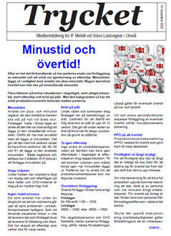

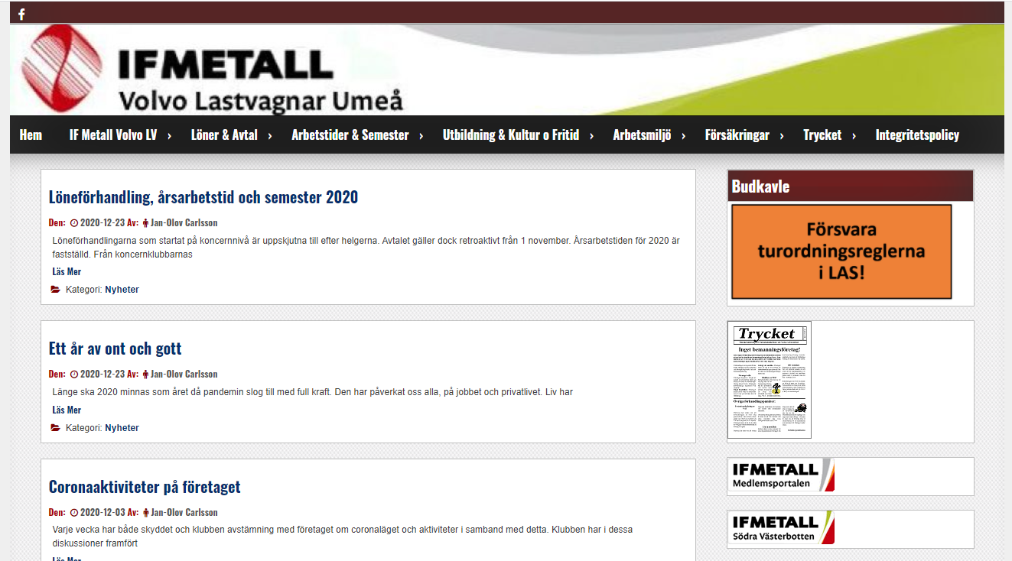
Metallklubbens hemsida www.volvoklubben.se är ett verktyg för klubben att komma ut med information till de som är frånvarande från fabriken.

Under 2020 så har vi haft drygt 180 000 besökare på hemsidan. Det är strax under 500 besökare i snitt per dag.

Vi har under 2020 lagt cirka 50 egenproducerade nyheter på startsidan. Det innebär en nyhet varje vecka.

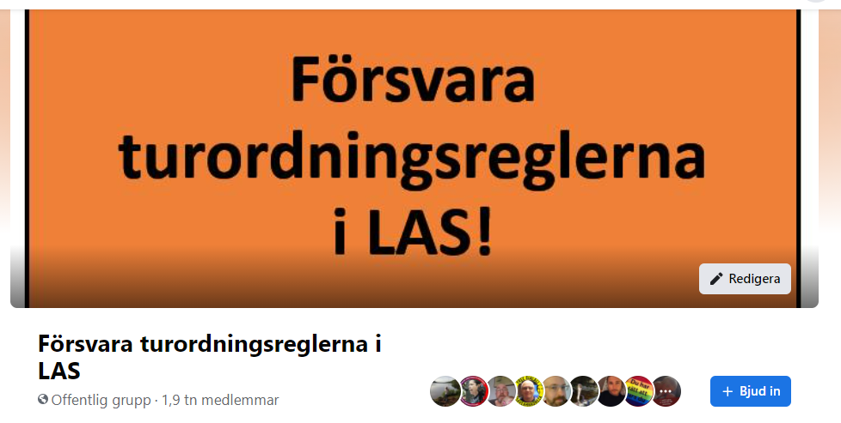

Budkavle på Facebook
Klubben har under året arbetat med en grupp på Facebook som är en budkavle till försvar mot försämringar av LAS. Facebookgruppen har idag nästan 2000 medlemmar och det pågår en debatt och spridning av information om de negativa effekterna av det avtal som tecknats mellan IF Metall, Kommunal, tjänstemannafacken och Svenskt Näringsliv.

Ekonomi
Klubben hanterar idag tre olika konton: klubb, försäkring och burkinsamling. Klubbens och försäkringarnas resultat framgår av resultaträkningen som presenteras på årsmötet, burkinsamlingen här nedan. Under året så har vi inte kunnat arrangera fikamöten som vi gjort tidigare år, detta som alla vet och förstår så beror det på Covid -19 pandemin. Uppvaktning med presentkort till de som fyllt 50 år, blivit pensionärer eller är långtidssjukskrivna har under året berört 45 medlemmar. Klubben har i år inte kunnat bjuda dessa på fika vilket är brukligt. Allt på grund av de restriktioner som följt med pandemin i samhället.

Burkinsamlingen har fortsatt och under 2020 har totalt 53 000 kr givits som bidrag fördelat enligt följande. Barn 2 NUS, 20 000 kr, Junis 20 000 kr och Majblomman 13 000 kr. En sammanställning av burkinsamlingen under åren ger att det till utgången av 2019 totalt samlats in 933 129 kronor.

Personal under 2020 
Ändrad strategi – från inhyrning till Volvoanställningar
Efter att klubben under en följd av år redovisat konsekvenserna av att ständigt nyttja inhyrning istället för anställningar, med hög medelålder och lång anställningstid, så beslutade företaget till slut att ändra inriktning och börja med anställa själv istället.
Mycket positivt med den förändringen, men också med en bitter eftersmak.
Företaget valde att inte anställa ett antal äldre kompetenta arbetare som varit anställda under många år av Volvo, Lernia och Adecco.

Klubbens kritik mot företaget var under året kraftig.
Dessutom har ett antal visstidsanställda som gick Volvosteget 2018,19 och 20, erbjudits tillsvidareanställning. Mycket positivt att de erbjuds tryggare anställning, men samtidigt bekymmersamt att de som arbetat i många år som volvo- eller bemanningsanställd inte fått samma erbjudande.

Volvoanställda.
Vid årets början 2020 var vi 1061 metallarbetare på fabriken Vid årets slut 2020 var vi 1192, varav 192 kvinnor.
Medelåldern var vid årets slut 51,6 år och den genomsnittliga anställningstiden på Volvo var 23,3 år, på grund av anställningarna så hade den minskat med cirka 3 år.
15 % är 60 år eller mer medan det bara är 3,5 % som är under 40 år.
Det är det 42 metallarbetare som slutat under året. 29 har gått i ålderspension, 2 har övergått till anställning som tjänstemän, 7 har slutat på egen begäran, Under året har fyra av våra arbetskamrater avlidit.
Under 2020 har sammanlagt 173 personer anställts. Av dessa har 28 erbjudits tillsvidareanställning.
Av det totala antalet metallarbetare är 98,1 % medlemmar i vår klubb.

Volvosteget.
Under året så avslutade det sjunde programmet av Volvostegare. Företaget valde att inte starta ett nytt program av Volvosteget 2020. 16 av de arton som började programmet under 2020 erbjöds en visstidsanställning istället.

Inhyrda
I början av året så fanns drygt 110 Adeccoanställda inhyrda på heltid som metallarbetare. I mars 2020, i samband med pandemin, så valde företaget att avsluta inhyrning under året.

Lönefrågor 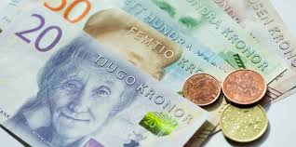
Avtalshöjningar i centrala avtalet
Det centrala löneavtalet löpte ut 31 mars 2020, mitt under coronanedstängning och avtal om korttidsarbete. Alla löneavtal med detta slutdatum prolongerades till sista oktober.

Det centrala avtalet som träffades gäller från 1 november och utan ersättning/retroaktivitet för de 7 månader som prolongeringen räckte.
Avtalet innehåller två avtalsperioder, varav det sista är uppsägningsbart. Första perioden sträcker sig 17 månader till 31 mars 2022. Andra perioden sträcker sig från 1 april 2022 till 31 mars 2023.
Lönepotten den första löneperioden uppgår till 2,7 procent. 0,2 % sätts av till delpension 1 nov 2020. Höjningar av OB, övertidsersättning, m.m. ska vid samma tidpunkter höjas med 2,7 procent.

I april 2022 ska en lönepott på 1,7 procent bildas. Dessutom finns vid den tidpunkten en löneöversyn på 0,5 procent. Då ska även OB, övertidsersättning, m.m. höjas med 2,3 procent.
Sänkning av ingångsåldern tilltjänstepension belastar avtalet med 0,3 procent under avtalsperioden.

Koncernlöneförhandlingar
Koncernförhandlingar var vid årsskiftet påbörjade men ännu inte avslutade. Företaget markerade hårt mot att gå över nivån i det centrala avtalet. Däremot öppnande man för att hitta en lösning med engångsbelopp. Kring den frågan stod parterna en bra bit ifrån varandra när förhandlingarna ajournerades över årsskiftet.

Lokala löneförhandlingar
Av förklarliga skäl genomfördes inga lokala förhandlingar under 2020.
Avtalet om korttidsarbetet innebär en lönereduktion på 7.5 %. Under perioden justerades arbetstiden så att löneminskningen stannade vid 6 %.

Bonus och vinstdelning
Bonusutfallet för 2019 blev 4,46%. Omräknat på snittlönen gav det ca 18 000 kr.
Utskiftningen från Volvo Profit Sharing hade ett värde av 14 710 kr.

Löneutveckling
Mellan 1 januari och 31 december 2020 har lönerna minskat med 424 kr i snitt, från 34 188

kr till 33 764 kr.

Förklaringen till minskningen är att inga löneavtal påverkar snittlönerna under året, att revisionerna i lönesystemet inte längre ger så stor effekt, men framför allt har lönesnittet påverkats av det stora antalet nyanställda.

Kvinnors löneläge
Kvinnors lönesnitt var i december 94,8 % av männens lönesnitt. från att förra året ha varit 99,7 %. Detta ras förklaras av att andel kvinnor bland de nyanställda är stor, och nyanställdas löner ligger under lönesnittet med flera tusenkronor.

Viktiga förhandlingsfrågor under 2020

Korttidsavtal
Den händelse som satt mest avtryck under året är förstås coronapandemin. Under några febrila veckor i början av mars genomfördes centrala förhandlingar, koncernförhandlingar och lokala förhandlingar för att få till stånd rimliga villkor vid en total nedstängning av verksamheten.
När konsekvenserna av pandemin blev uppenbara fanns ett stort intresse av att undvika varsel om uppsägning. Resultatet blev ett avtal om korttidsarbete med löneavdrag.

Första avtalet innebar en permittering på 60 % under 10 veckor med start från vecka 13. Löneavdraget under den perioden skulle vara 7,5 %.
Senare förlängdes avtalet till att gälla i 6 månader, men sades upp av företaget i förtid. Permitteringarna upphörde 12 juni för samtliga inom IF Metalls avtalsområde och permitteringsgraden fastställdes till 40 % för samtliga mellan 23 mars och 12 juni. Löneavdraget under den perioden stannade vid 6 %.


Centrala förhandlingar
En central förhandling genomfördes under året. Den gamla frågan om att personal från Ångpanneföreningen utfört mättjänster som är ordinarie arbetsuppgifter för Volvos egen mätpersonal togs i ny tappning. 2019 hade en CF om MBL § 11 slutat med att parterna skiljdes i oenighet.

Efter rekommendationer från förbundet begärde klubben en CF med utgångspunkt från MBL § 38 eftersom Ångpanneföreningen saknar giltigt avtal. Även denna gång avslutades förhandlingen i oenighet och utan resultat.

Två begärda centrala förhandlingar har ”frusit inne” med anledningen av pandemin. En handlade om övertidöverträdelser 2019 och den andra var en tolkningstvist kring hur reglerna för veckovila ska beräknas om det funnits en sjukdag under viloperioden.
Ytterligare förhandlingar om brott mot MBL § 11 stupade i början av 2021 på att preskriptionstiden slog till när förbundets nya administrativa system inte fungerade som det skulle.

Flexibilitet
Företaget tog ett initiativ om ett nytt avtal om arbetstidsflexibilitet under vårvintern. Klubben svarade med en principskiss kring ett eventuellt avtal i början av hösten. Därefter har det varit knäpp tyst i frågan.

Tf. PL
Efter att klubben kommit på företaget att betala lönetillägg utanför lönesystemets ramar för medlemmar som varit tf. PL under kortare eller längre perioder kunde en överenskommelse som reglerar frågan träffas. Upp till tre månader kan en sådan inlåning till tf. PL ske medbegränsade befogenheter och med ett lönetillägg på 500 kr/mån. Därefter ska parterna vara överens om någon ytterligare inlåning kan ske.

Från inhyrning till visstidsanställning
Ett ordspråk säger att när man spottat tillräckligt många gånger på stenen blir den blöt. Så kanske man kan beskriva det faktum när produktionsuppgången som blev under hösten skulle bemannas så var det med visstidsanställningar istället för inhyrning. Det är helt i linje för en av klubbens viktigaste frågor under de senaste åren, även om det inte var ett resultat av en regelrätt förhandling eller överenskommelse.

Studier 2020 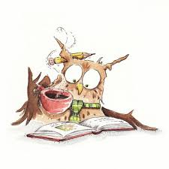
Året började bra
Alla gruppstyrelser på Volvo genomförde en utvecklingsdag den 9:e mars.
Vissa av gruppstyrelserna fick besök av Gunnar Pettersson. Han genomförde en uppskattad genomgång av MBL och förhandlingsklimat.
Samma dag kördes en försäkringsutbildning på folkets hus där vi hade 5 personer på plats, spridda från olika geografiska områden på fabriken.

Sen kom det numera välkända viruset vid namn covid 19. Sedan ingenting sig likt. Vi blev permitterade och allt stannade av.
Efter att vi varit hemma ett antal veckor så rekommenderade förbund och folkhälsomyndigheten att alla skulle iaktta försiktighet.
Studier stannade av helt och det blev en dvala ända fram till semestern
Efter semestern så hade läget lugnat ner sig och vi kunde försiktigt köra igång våra utbildningar. Så i september gick en mindre Agera utbildning steg 1 där vi hade 6 personer med från Volvo.
I Oktober genomfördes Agera två och kollektivavtalet. Förbund och folkhälsomyndigheten hade då gett grönt ljus till att 25 personer fick vistas i samma lokal.

November så fick de som gått Agera samlas igen en dag för att med Erik Pettersson och Åsa Dahlsten gå alla kan göra något.
Vi genomförde även avdelningens populära utbildning Medlem 55+ ( + 60)
Det är en utbildning som vi inte behöver anstränga oss för att ragga ihop personer som vill gå.
Det var över 40 totalt som var intresserade. Så för att inte neka folk som ville gå , beslutade vi att köra två utbildningar parallellt på folkets hus. Det var 20 stycken i varje lokal och vi fick gå och äta på Äpplet med gles dukning. Alla var friska då de kom och vad vi vet så blev ingen sjuk.
Vi studieansvariga i respektive gruppstyrelse har träffats och haft 3 möten under året.

Skyddsorganisation 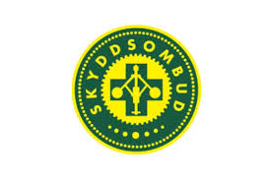
Allmänt
2020 var året då nästan allt kretsade kring Corona viruset Covid-19 både i Sverige och i resten av världen. Samhällen och arbetsplatser stängdes ner.
Från v 13 och fem veckor framåt så stängde AB Volvo ner all sin verksamhet i Sverige pga. stoppade leveranser av material från Europa. Nedstängningen föregicks av (ur arbetsmiljösynpunkt) både centrala och lokala riskbedömningar.
När den stora nedstängningen var över så skulle verksamheten startas upp igen v 18. Under den föregående tiden inför uppstarten så började det stora jobbet med att säkra arbetsplatserna för att minimera smittspridning när alla skulle vara tillbaka på arbetet.
Riskbedömningar, centrala och lokala, jobbades igenom för att alla fabriker skulle få en så säker uppstart som möjligt. Den centrala riskbedömningen fick vara ledande för hur uppmärkning av respektive fabrik skulle genomföras. Dekaler och markeringar samt informationsmaterial togs fram centralt så att det kunde likställas och bli enhetligt på alla fabriker.

När vi väl körde igång så hade AB Volvo skrivit på ett korttids permitteringsavtal som gjorde att alla inte skulle behöva vara på plats samtidigt. Avtalet skulle sträcka sig ända fram till 22:a september men avbröts innan semestern då produktionsvolymerna såg ut att öka efter ledigheten. Väl tillbaka på fabriken så hade man, i stort, gjort det som kunde göras med att begränsa smittspridningsriskerna.
Under hösten och vintern så var det bara att löpande fortsätta att riskbedöma verksamheten och veckovisa återkommande möten har genomförts mellan företaget och skyddsorganisationen.
Mötesstrukturen har också förändrats för dom flesta då nästan alla möten har gått från att vara fysiska till digitala, och det kanske är den nya ordningen som kommer att gälla framåt.

Totalt under 2020 så har vi varit 61 st. aktiva skyddsombud ute på fabriken av dessa så är
9 st. nya skyddsombud som valts under 2020 av sina arbetskamrater på de avdelningar där det antingen har saknats eller slutat skyddsombud.
ASO bevakar att varje ledare och avdelning har sitt eget lokala skyddsombud.
Det är väldigt positivt att så många känner att arbetet med att förbättra och utveckla arbetsmiljön är så pass viktigt att man tar på sig skyddsombudsuppdraget.

Projekt
Under 2020 så var det många projekt på gång men i stort sett alla pågående och tänkta projekt stoppades pga. pandemin.

Ronder, besiktningar mm.
Det lokala arbetsmiljöarbetet med deltagande på stora och små ronder, ASK, skyddsbesiktningar osv. har trots omständigheterna med Corona genomförts men då under andra former än vad vi är vana vid. Under året så fick vår arbetsmiljöingenjör sluta på företaget vilket blir ett stort kunskapstapp i det dagliga arbetsmiljöarbetet

Arbetsskador och tillbud 2019 2020 Differens
Olycksfall med sjukskrivning 18 17 -1.
Olycksfall utan sjukskrivning 220 156 -64
Tillbud 311 257 -54

Olycksfall utan och med sjukskrivning samt tillbud har minskat under 2020, till stor del kan det bero på minskad produktion och närvaro pga. Corona men förhoppningsvis så är det även ett tecken på mer fokus på arbetsmiljön och säkerheten.

Anmälningar till arbetsmiljöverket 2020
Under 2020 så hade vi 3 st. anmälningar till arbetsmiljöverket, jämfört mot 8 st. under 2019.
Två av anmälningarna kom från måleriet och en från materialhanteringen. Alla anmälningar var tillbud vilket innebär att ingen har blivit allvarligt skadad. I alla dessa ärenden så har vi från skyddet varit med i framtagandet av utredningar och svar till AV.
Utredningarna som görs i samband med anmälningarna till AV blir med åren bättre och bättre rent kvalitetsmässigt och ger också bättre systematiska åtgärder.
Skyddsombudsmöten 2020
Under året så har vi haft ungefär 24 st. planerade protokollförda ASO-möten, dessa möten har legat på onsdagar där avdelningsskyddsombuden eller deras ersättare har deltagit.
Respektive ASO har haft sina skyddsombudsmöten där de lokala skyddsombuden deltagit.

Skyddsombudens roll är att bevaka att gällande lagar och förordningar efterföljs och vara en företrädare i arbetsmiljöfrågor på arbetsplatserna.
Det finns ett stort engagemang bland alla våra skyddsombud ute på fabriken och allihop har på ett eller annat sätt förtjänstfullt företrätt sina arbetskamrater i de arbetsmiljöfrågor som man har haft problem med under det gångna året.
Skyddsombudsorganisationen ser fram emot och hoppas på ett lika gott samarbete mellan alla skyddsombud ute på fabriken som det varit under tidigare år.
Ta vara på alla möjligheter till utbildning i uppdraget som skyddsombud under 2021, att utbilda sig inom arbetsmiljö ger ett bra underlag för framtida förbättringar ute på verkstadsgolvet.

Till sist så vill vi ännu en gång tacka alla ni duktiga, kunniga och trevliga skyddsombud ute på verkstadsgolvet för ert arbete under det gångna året, för det är där det stora och viktiga arbetet med att säkra våra arbetskamraters vardag sker och ska utföras.
Tillsammans är vi starka och gör skillnad.

Försäkringar 

Under försäkringsåret 2020 har det handlagts ca.175 försäkringsärenden och ca.175–200 försäkrings- och pensionsinformationer. En uppskattning är att det försäkringsbelopp som har betalts ut uppgår till ett par miljoner kronor under 2020.

Ser vi till hela landet så betalade AFA ut ett antal 100 miljoner kronor i försäkringsersättningar till IF Metall medlemmar under 2020. Till det skall läggas att Folksam betalade ut ett par 100 miljoner kronor från medlemsförsäkringarna till IF Metall medlemmar. Tillsammans så gör det att en ansenlig summa försäkringsersättningar har betalats ut till IF Metall medlemmar under 2020.

Slutord

Innehållet i verksamhetsberättelsen visar på att det fackliga vardagsarbetet har fungerat trots en pågående pandemi. Det fackliga uppdraget har bestått en hård och tuff test.
Det började med en panikinbromsning, fem veckor av total nedstängning som en följd av brist på material. Ett avtal om korttidsarbete kom snabbt på plats och undanröjde ett hotande varsel. Minnet av massuppsägningarna 2008 och 2009 då mer än 1000 medlemmar hamnade i arbetslöshetskön finns kvar.
Sedan började hjulen snurra allt fortare. Bemanningsanställda fick återkomma som visstidsanställda. Nyanställningar skedde under hela hösten. Volymerna blev högre och högre för att sluta på en nästan all-time-high i slutet av året. Samtidigt med detta fortsatte coronaviruset sin framfart i samhället.
Låt oss också påminna varandra om detta: om arbetarkollektivet inte är på sina arbetsplatser stannar landet. Då kollapsar välfärden, då stannar industrin, då upphör samhället att fungera. Ibland tar debatten om problemen för dem som jobbar hemifrån över och skymmer det perspektivet.
Det finns mycket som skulle kunna sägas och kommenteras om det speciella året som varit. Klubbstyrelsen nöjer sig med att konstatera att alla fackligt förtroendevalda och alla skyddsombud gjort ett fantastiskt arbete under året. Klubbstyrelsen vill också tacka all medlemmar för det stöd och förtroende som på olika sätt vistas för den fackliga verksamhet som bedrivits.

IF Metalls klubbstyrelse 2020

Jan-Olov Carlsson Gunnar Pettersson Erik Pettersson

Carola Andersson Tommy Näslund Carina Eriksson

Åsa Dahlsten Mikael Eriksson Mats Eriksson

Marie Landström Anders Stenberg Margareta Johansson
Dan Nilsson Fuad Musa Richard Berglund
Chatrin Lindholm Roger Nyström Patrik Berglund
adjungerad studieorg. adjungerad HSO adjungerad vice HSO .

